Міністерство освіти і науки України

Національний технічний університет України

“Київський політехнічний інститут”

Кафедра АСОІУ

**ЗВІТ**

про виконання комп’ютерного практикуму № 7

з дисципліни

“ Дискретні структури”

Тема: «Алгоритм Дейкстри»

|  |  |  |
| --- | --- | --- |
| Прийняв: |  | Виконав: |
| Рибачук Людмила Віталіївна |  | студент 1-го курсу  гр. ІП-51 ФІОТ  Зарічковий Олександр Анатолійович |

Київ – 2016

**Результат виконання програми №1:**

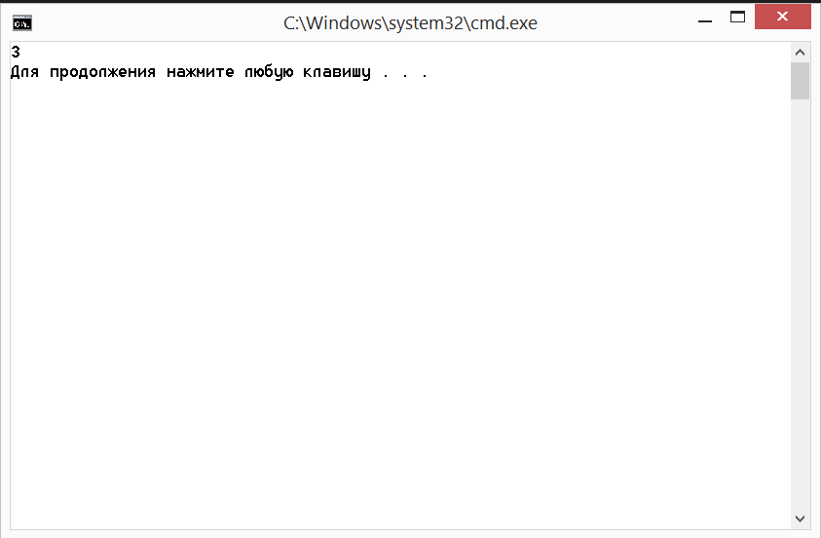

**Результат виконання програми №2:**

